信风

- 实现方案
1.1相关工作
从领取任务开始我们着手《信风》这个任务的实现。根据任务的要求在基于windows xp sp3上安装Qt 4.8最为程序开发的工具，采用C++面向对象语言来完成本次编码的实现。程序GUI的实现主要依赖Qt4.8的一些库。代码的编写是在Qt4.8自带的Qt Creator内完成。
1.2总体实现概括
基于windows xp sp3上的《信风》实现是以C++编程语言作为程序开发的基本语言。在Qt4.8的支持下实现了本次初赛的基本要求。采用XML文件作为数据存储，UDP网络通信协议完成短信的发送。完全模拟手机短信的模块来经行程序的开发，分别实现了发信息，收件箱和垃圾箱之间短信的移动，用户可以设置自己的信息，白名单与黑名单互斥，支持垃圾短息过滤，关键词匹配等功能(如图1-1)。
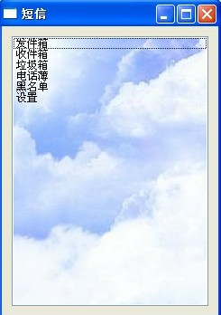
图1-1 程序主菜单截图

在程序的实现过程中主要用到一下几个类QWidget、QListWidget、QPushbutton、QLabel、QLineEdit、QTextEdit、QMenu、QAction、QCheckBox、QXml、QUdpSocket等。

1.3功能实现
1.3.1程序功能模块图
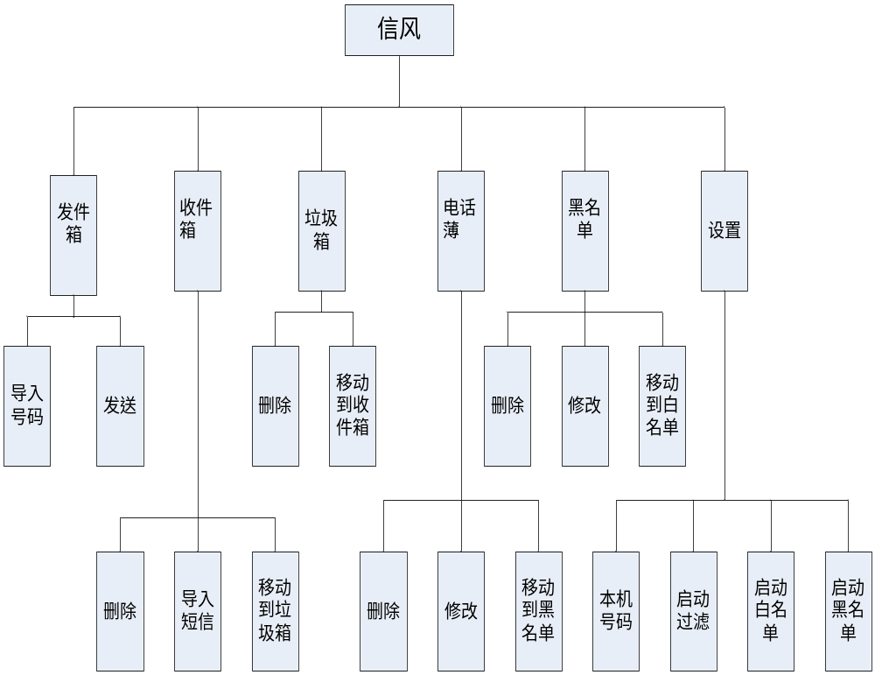
图1-2 程序功能模块图

1.4 功能设计描述
1.4.1 数据结构描述
窗体的实现用栈结构，将所有的窗体压进栈结构，这样保证每次只显示一个窗体；实现窗体跳转，只需根据窗体所在栈里的索引值即可显示窗体；所有的窗体都有个共同的父类QWidget;

ContactManfrom
Setting
BlackList
PhoneBook
RubbishMes
ReceiveMes
SendMes
MainlistWidget
图1-3 窗体压栈示意图

代码实现如下：
//将所有的窗体添加到栈里面
stackedwidget->addWidget(listwidget); //0
stackedwidget->addWidget(&sendmes); //1
stackedwidget->addWidget(&recvmes); //2
stackedwidget->addWidget(&rubbishmes); //3
stackedwidget->addWidget(&phonebook); //4
stackedwidget->addWidget(&blacklist); //5
stackedwidget->addWidget(&setting); //6
stackedwidget->addWidget(&manform); //7
删除或者添加等操作画面都能即时刷新，调用窗体update()函数实现。
为了优化程序运行速度采用switch语句实现鼠标单击选择，抛弃了if、else if语句，代码如下：
switch(index)
{
case 0:
this->setWindowTitle("短信");
break;
case 1:
this->setWindowTitle("发件箱");
break;
case 2:
this->setWindowTitle("收件箱");
recvmes.update();
break;
case 3:
this->setWindowTitle("垃圾箱");
rubbishmes.update();
break;
case 4:
phonebook.update();
this->setWindowTitle("电话薄");
break;
case 5:
blacklist.update();
this->setWindowTitle("黑名单");
break;
case 6:
this->setWindowTitle("设置");
break;
case 7: break;
}
1.4.2白名单与黑名单的设计
抽象出两个类之间共同的属性，然后黑名单和白名单分别继承父类，这样避免代码的冗余；下图是类的关系：
逻辑：黑白名单是互斥的，只要其中一个存在此号码，另外一个就不能存进去了

BookFather
PhoneBook
BlackList
图1-4 电话本和黑名单的类关系
1.4.3收件箱和垃圾箱的实现
用垃圾箱来继承收件箱，垃圾箱和收件箱不同的属性；用重写父类的方法来实现不同的功能；这样有效避免代码的冗余，但是这样不适合较大的程序开发
1.4.4 MyXml和MesXml
a)MyXml是操作电话薄XML文件类
b)MesXML是操作信息XML文件类
c)用DoM方式来操作XML文件，这样的缺点是将整个文件都加载到内存，还好我们使用的信息量都不大
需要提出的是:信息的存储格式用的是（下面格式），在读信息的时候某人的信息以文件夹的形式呈现出来，子节点就是此人的所以信息,查找的时候速度快且节省了存储空间(一个人只需存储一个电话号码)；
- <Sms>
- <Man Number="12345678998">
<Content>成功</Content>
<Content>南阳理工学院</Content>
</Man>
- <Man Number="15923823324">
<Content>我们放假了</Content>
</Man>
</Sms>
e) MesXML中提供检测信息投进垃圾箱还是收件箱;
其逻辑结构如下：
① 第一步检测是否符合过滤条件
② 第二部检测是不是在黑名单内
- 第三部检测是不是在白名单内，如果不在仍进垃圾箱
1.4.5设置
当运行程序的时候，加载设置信息，如果重新设计，可以将重新设计的信息写入到文件中
1.4.6通信设计
本程序采用的是UDP协议，用在本机上测试，用的本机IP（QHostAddress::LocalHost）。将UDP最为静态的变量内嵌Mainwindow类中，在启动程序的时候绑定端口；其它类需要用的话只需：MainWindow::GetUdp();保证单一原则
UDP绑定IP的函数如下：
udp.bind(QHostAddress::LocalHost,1573);
connect(&udp,SIGNAL(readyRead()),this,SLOT(recv()));

- 性能测试

2.1基本功能测试
通过在Windows xp sp3上测试程序能够正常运行，基本功能能够正常使用，达到了预期的目的。
发信息模块：
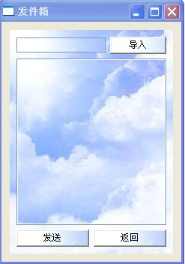
图1-5发信息模块
接受信息后显示截图：
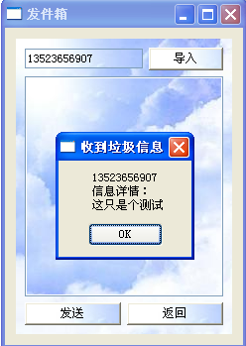
图1-6 接受信息后显示

设置界面
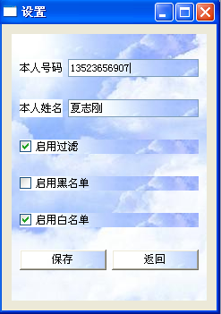
图1-6 设置界面

2.2程序存在缺点
1.由于时间仓促，没有实现中英文切换的功能，但是本程序支持中英文的输入和显示。
2.界面的设计美观上略有不足

- 总结
从领取任务开始到现在已经将近10天。为了参加这次比赛，由于我们初次接触Qt，经过大家一致商量决定，都从零开始，边学边做，遇到问题大家一块探讨，解决。在网上查找资料，通过大家不断的努力，最终完成了这次任务。通过这次初赛感受颇深，“时间是检验真理的唯一标准”，只有通过锻炼才能更加快速，更加深刻的学习和掌握知识。通过这次比赛我对Qt的signal/slots机制有了初步的了解，以及Qt中的类的使用。在UI设计方面，由于初次接触Qt，对Qt设计大师不是很了解，虽然设计不出了优美的界面，但是在运用过程中还是不熟练，我们最终采用了纯手工的方式来对程序的UI经行设计，同时也加深了我们对Qt内部的了解。

